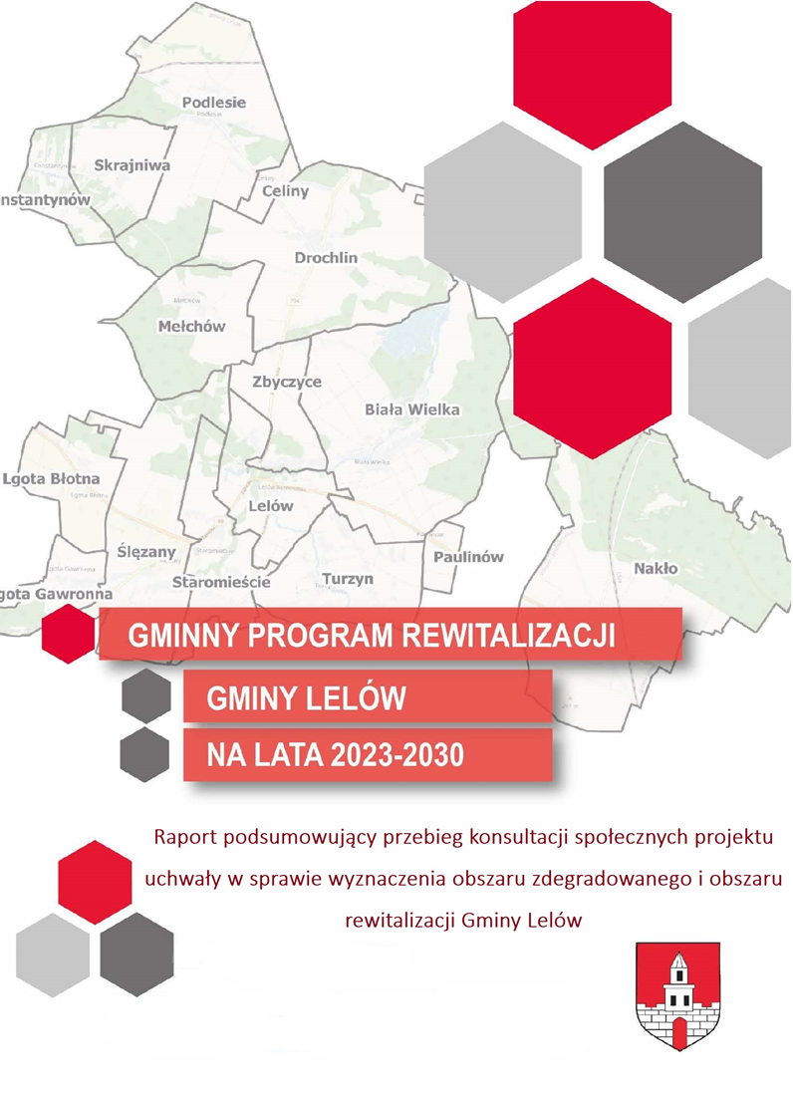

Spis treści

1. Wprowadzenie 3
1.1 Przedmiot konsultacji i podstawa prawna 3
1.2 Podmioty uprawnione do uczestnictwa w konsultacjach 3
1.3 Termin konsultacji 3
1.4 Forma i tryb konsultacji 3
2. Przebieg konsultacji 4
2.1 Uwagi zgłaszane 4

1. Wprowadzenie

1.1 Przedmiot konsultacji i podstawa prawna
Przedmiotem konsultacji społecznych był projekt uchwały w sprawie wyznaczenia obszaru zdegradowanego i obszaru rewitalizacji Gminy Lelów. Konsultacje społeczne zostały ogłoszone na podstawie art. 5a ustawy z dnia 8 marca 1990 r. o samorządzie gminnym (tekst jednolity: Dz.U. z 2023 r. poz. 40), art. 6 ust. 2 oraz art. 11 ust. 3 ustawy z dnia 9 października 2015 r. o rewitalizacji (Dz. U. z 2021 r. poz. 485, z 2023 r. poz. 28). Konsultacje społeczne miały na celu poznanie opinii mieszkańców oraz partnerów społecznych i gospodarczych na temat projektu uchwały w sprawie wyznaczenia obszaru zdegradowanego i obszaru rewitalizacji Gminy Lelów.

1.2 Podmioty uprawnione do uczestnictwa w konsultacjach
Uprawnionymi do uczestnictwa w konsultacjach społecznych byli mieszkańcy oraz wszystkie działające na obszarze gminy podmioty społeczno-gospodarcze, w tym organizacje pozarządowe i grupy nieformalne.

1.3 Termin konsultacji
Konsultacje społeczne dotyczące projektu uchwały w sprawie wyznaczenia obszaru zdegradowanego i obszaru rewitalizacji w Gminie Lelów przeprowadzono w terminie od dnia 18.04.2023 r. do dnia 11.05.2023 r.

1.4 Forma i tryb konsultacji
Informacja o konsultacjach społecznych rozpowszechniana była poprzez: stronę internetową gminy, BIP i w siedzibie Urzędu.
Konsultacje były przeprowadzone w następujących formach:

- zbierania uwag w postaci papierowej lub elektronicznej poprzez wypełnienie formularza dostępnego w Urzędzie Gminy Lelów oraz na stronie internetowej Gminy Lelów www.lelow.pl oraz w wersji on-line: https://ankieta.deltapartner.org.pl/lelow_formularz_uwag_or_i_oz
- spotkania otwartego dla interesariuszy procesu rewitalizacji – w dniu 21.04.2023 r. o godz. 11:00 w formule online
- wypełnienia elektronicznego formularza ankiety dostępnej na stronie internetowej Gminy Lelów www.lelow.pl https://ankieta.deltapartner.org.pl/lelow_ankieta_gpr

Wypełnione formularze może było dostarczyć:
- za pośrednictwem poczty elektronicznej na adres: m.kowalska@lelow.pl;
- drogą korespondencyjną na adres: Urzędu Gminy Lelów, ul. Szczekocińska 18, 42-235 Lelów;
- osobiście do Urzędu Gminy Lelów, ul. Szczekocińska 18, 42-235 Lelów w godzinach pracy Urzędu
- poprzez wypełnienie formularza uwag on-line: https://ankieta.deltapartner.org.pl/lelow_formularz_uwag_or_i_oz

2. Przebieg konsultacji
Zasady, tryb i termin przeprowadzenia konsultacji społecznych dotyczących projektu uchwały w sprawie wyznaczenia obszaru zdegradowanego i obszaru rewitalizacji Gminy Lelów określiło Obwieszczenie Wójta Gminy Lelów z dnia 11.04.2023 r. zamieszczone w BIP oraz ogłoszenie zamieszczone na stronie internetowej:
- https://www.biplelow.pl/artykuly/5933
- https://www.lelow.pl/aktualnosci/1449
Informacja o rozpoczęciu konsultacji społecznych została upubliczniona w dniu 18.04.2023 r.
- https://www.biplelow.pl/artykuly/5957
- https://www.lelow.pl/aktualnosci/1458

Konsultacje społeczne prowadzone były od dnia 18.04.2023 r. do dnia 11.05.2023 r. Spotkanie konsultacyjne odbyło się w dniu 21.04.2023 r. o godzinie 11.00 w formie online. W spotkaniu nikt nie wziął udziału.

W ramach prowadzonej ankiety na temat zaproponowanego obszaru rewitalizacji na terenie Gminy Lelów wpłynęło 63 formularze z opiniami i propozycjami rozwoju ww. obszaru. Wnioski w nich zawarte znajdą odzwierciedlenie w diagnozie pogłębionej obszaru rewitalizacji.

2.1 Uwagi zgłaszane
W trakcie trwania konsultacji nie wpłynęły żadne uwagi do konsultowanej uchwały.

Podpis

